Лабораторна робота N13

Тема: Створення FastAPI додатку з використанням Ormar моделі з
використанням зовнішніх ключів

Мета: Освоєння створення моделей з використанням зовнішніх ключів у
Ormar та їх використання у FastAPI додатку для взаємодії з базою даних.

Хід роботи

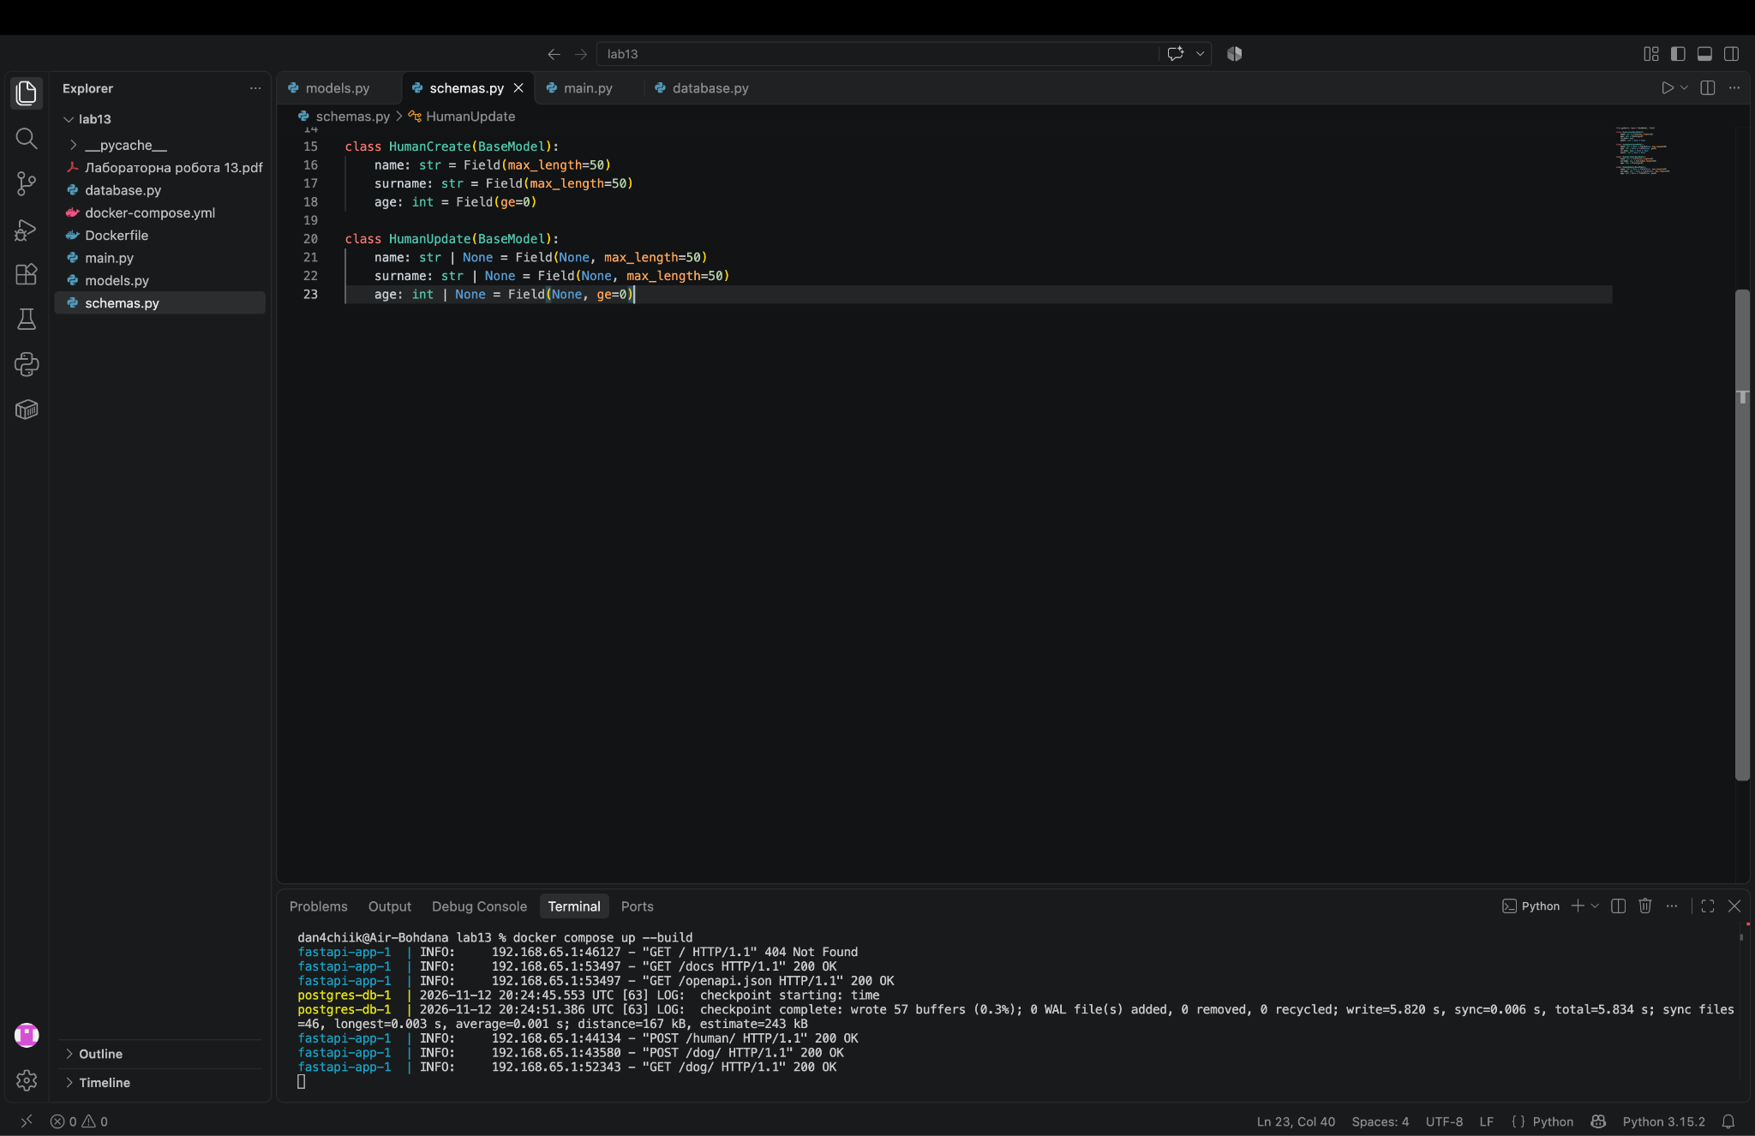

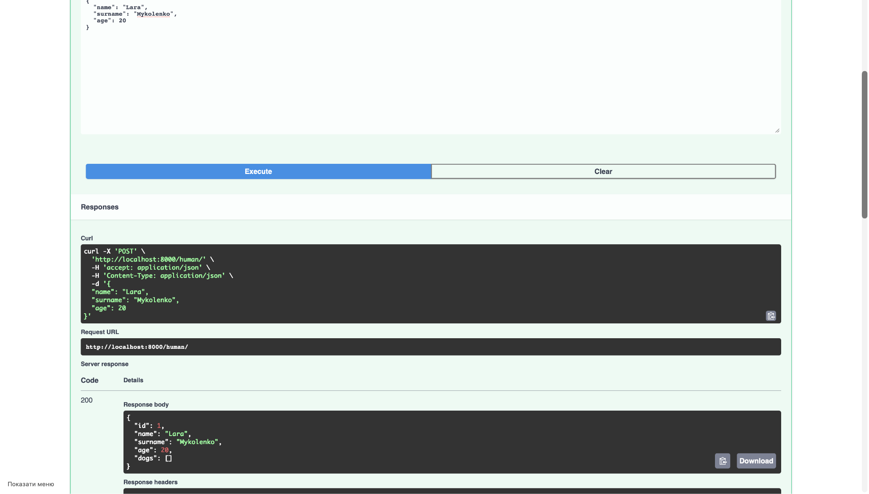

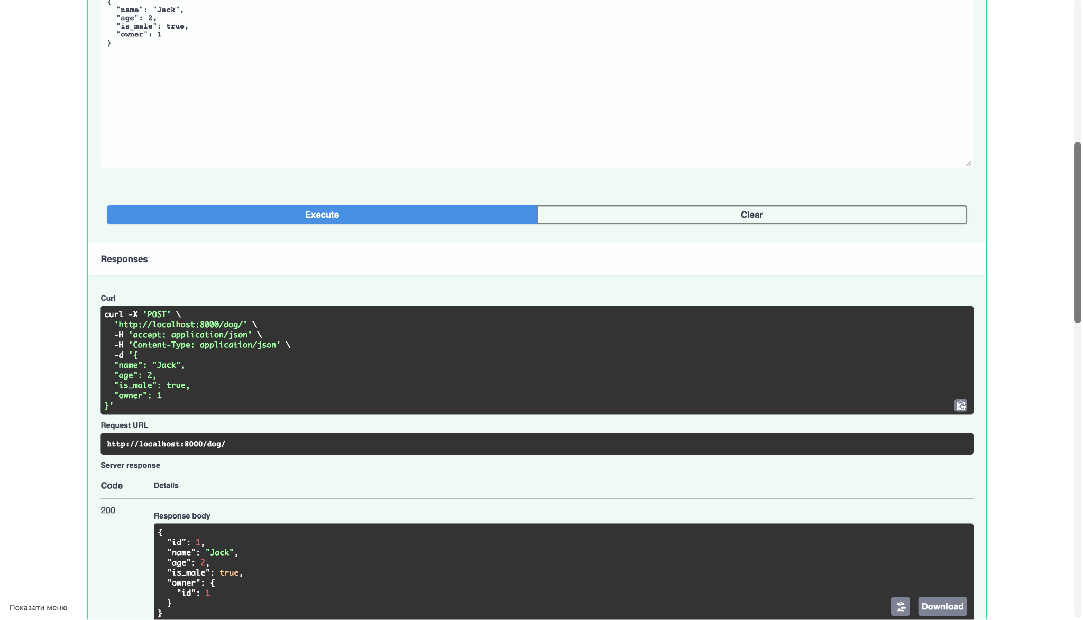

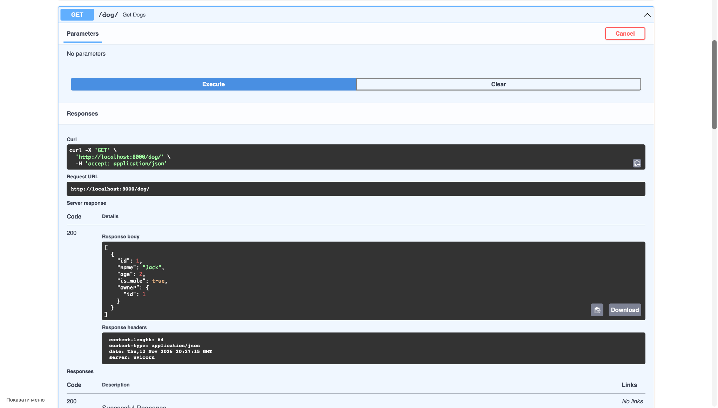

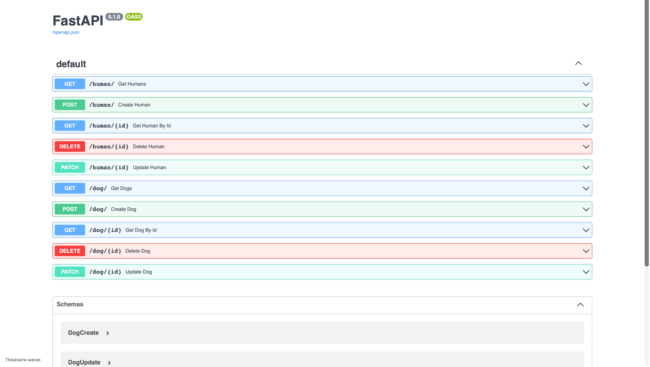

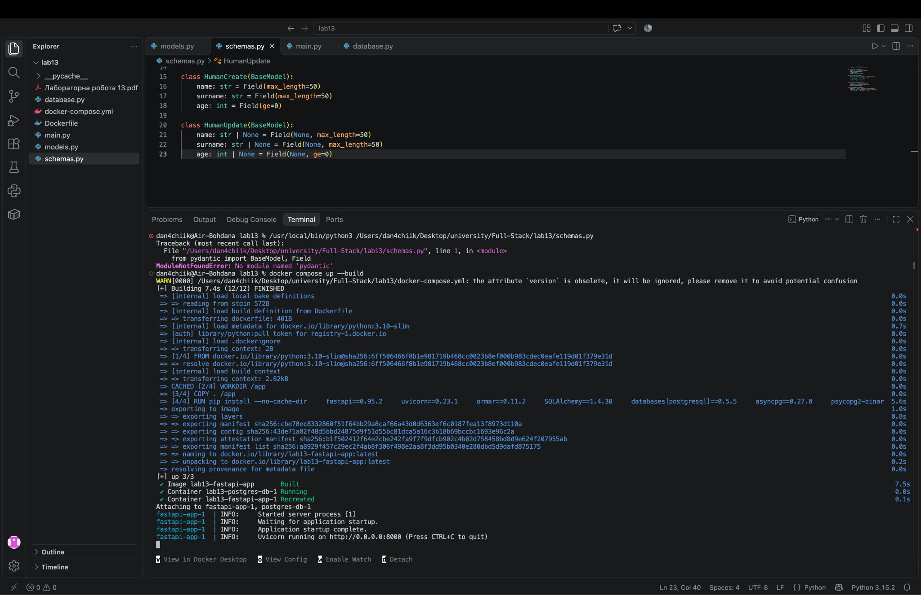

Крок 2. Відповіді на контрольні запитання для звіту
- Як в Ormar використовуються зовнішні ключі (foreign keys) для встановлення зв'язків між моделями? В Ormar зовнішні ключі створюються за допомогою типу ormar.ForeignKey(ModelName). Наприклад, owner: Human | dict | None = ormar.ForeignKey(Human) вказує, що кожна собака пов'язана з об'єктом моделі Human.
- Що таке відношення "багато-до-багатьох" (many-to-many) у зв'язках між моделями бази даних, і як це реалізовано в Ormar? Це тип зв'язку, де один запис з таблиці А може бути пов'язаний з багатьма записами з таблиці Б, і навпаки. В Ormar це реалізується через ormar.ManyToMany(ModelName), що автоматично створює проміжну (наскрізну) таблицю для зберігання цих зв'язків.
- Навіщо потрібні додаткові pydantic схеми, якщо у нас є ormar моделі? Схеми Pydantic необхідні для валідації вхідних і вихідних даних на рівні API, приховування чутливих полів (наприклад, паролів) та реалізації часткового оновлення (PATCH), де поля можуть бути необов'язковими (зі значенням None), що відрізняється від жорсткої структури моделі бази даних.
Які є загальні підходи до валідації даних у схемах Pydantic? Використання вбудованих типів даних, встановлення обмежень за допомогою Field (наприклад, max_length, ge для мінімального значення), перевірка обов'язковості полів, а також створення кастомних валідаторів за допомогою декоратора @validator для складної бізнес-логіки.
Які стратегії обробки помилок варто використовувати при роботі з базами даних через Ormar в FastAPI додатках? Основні стратегії включають відловлювання ormar.exceptions.NoMatch (коли запис не знайдено, повертається 404), та sqlite3.IntegrityError (при порушенні унікальності або обмежень зовнішнього ключа, повертається 400 або 409). Помилки обробляються через блок try/except, після чого викликається raise HTTPException() зі зрозумілим повідомленням для клієнта.

